T.C
ERDEMLİ KAYMAKAMLIĞI
TÖMÜK CUMHURİYET İLKOKULU MÜDÜRLÜĞÜ

‘’ÖĞRENCİLERİNE,
HAYATLARINI KOLAYLAŞTIRACAK EĞİTİM İMKANLARINI SAĞLAYAN OKUL’’

STRATEJİK PLAN
2019-2023

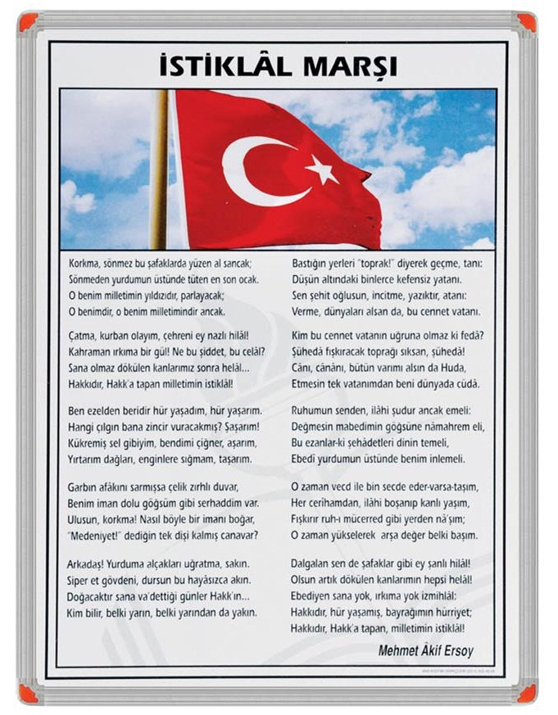
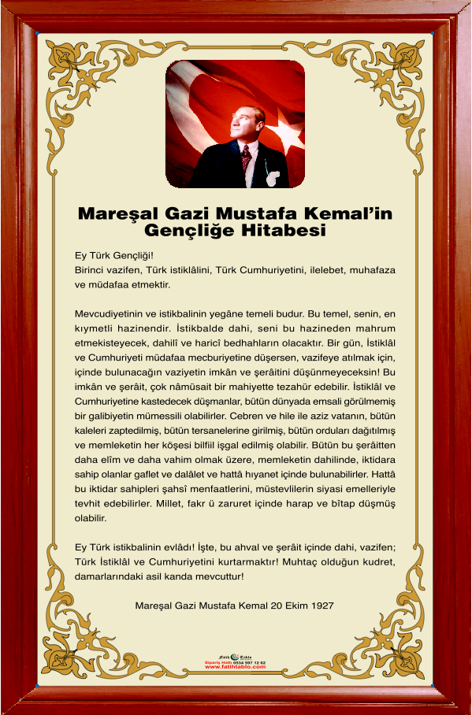
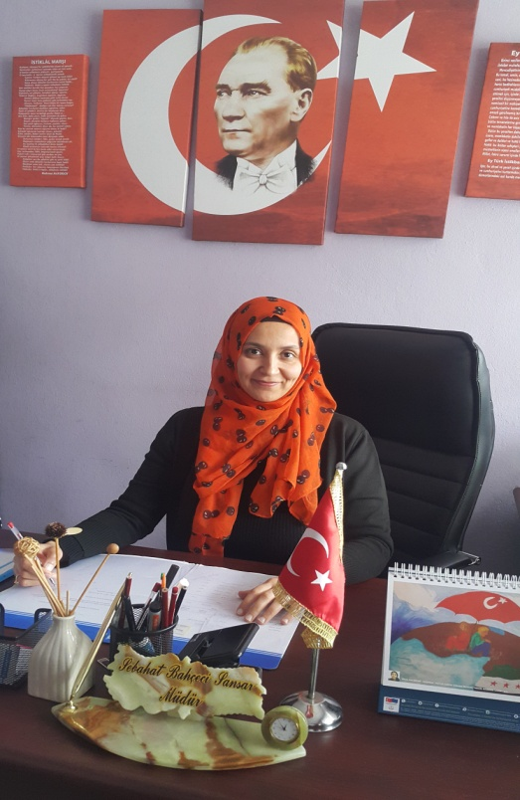

SUNUŞ

Geçmişten günümüze gelirken var olan yaratıcılığın getirdiği, teknolojik ve sosyal anlamda gelişmişliğin ulaştığı hız; artık kaçınılmazları da önümüze sererek kendini göstermektedir. Güçlü ekonomik ve sosyal yapı, güçlü bir ülke olmanın ve tüm değişikliklerde dimdik ayakta durabilmenin kaçınılmazlığı da oldukça büyük önem taşımaktadır. Gelişen ve sürekliliği izlenebilen, bilgi ve planlama temellerine dayanan güçlü bir yaşam standardı ve ekonomik yapı; stratejik planlar, hedefler ve planlanmış zaman diliminde gerçekleşecek uygulama faaliyetleri ile (STRATEJİK PLAN) oluşabilmektedir.

Öğrencileri derslerde uygulanacak öğretim yöntem ve teknikleriyle sosyal, kültürel ve eğitsel etkinliklerle kendilerini geliştirmelerine ve gerçekleştirmelerine yardımcı olmak; ailesine ve topluma karşı sorumluluk duyabilen, üretken, verimli, ülkenin ekonomik ve sosyal kalkınmasına katkıda bulunabilen bireyler olarak yetiştirmek; doğayı tanıma, sevme ve koruma insanın doğaya etkilerinin neler olabileceğine ve bunların sonuçlarının kendisini de etkileyebileceğine ve bir doğa dostu olarak çevreyi her durumda koruma bilincini kazandırmak; öğrencilere bilgi yüklemek yerine bilgiye ulaşma ve bilgiyi kullanma yöntem ve tekniklerini öğretmek; bilimsel düşünme, araştırma ve çalışma becerilerine yöneltmek; öğrencilerin, sevgi ve iletişimin desteklendiği gerçek öğrenme ortamlarında düşünsel becerilerini kazanmalarına, düşünsel güçlerini ortaya koymalarına ve kullanmalarına yardımcı olmak; kişisel ve toplumsal araç-gereci, kaynakları ve zamanı verimli kullanmalarını, okuma zevk ve alışkanlığı kazanmalarını sağlamak gibi görev ve sorumluluklarımızı yerine getirmek için yola çıkmış bulunmaktayız.

Hızla değişen ve gelişen çağımıza uyum sağlayabilmek ve çağın gereklerini yerine getirebilmek maksadı ile strateji geliştirme gerekliliği ortaya çıkmıştır. 5018 Sayılı Kamu Mali Yönetimi Kontrol Kanunu hazırlanarak yürürlüğe konmuştur. Biz de değişen ve gelişen dünyamıza ayak uydurabilmek, öğrenci ve velilerimize daha sistemli bir eğitim sunmak ve onların hayatlarını kolaylaştıracak eğitim sunmak amacındayız. Bu amaç doğrultusunda okulumuz stratejik plan ekibimiz ile okulumuzun stratejik planını hazırlamış bulunmaktayız.

2019-2023 yıllarını kapsayan III. Stratejik Planımızın tüm okul toplumumuza hayırlı olmasını diler, emeği geçen ekip arkadaşlarımıza da teşekkür ederim.

Sebahat Bahçeci SANSAR

Okul Müdürü
İÇİNDEKİLER
Sunuş 4
İçindekiler 5
BÖLÜM I: GİRİŞ ve PLAN HAZIRLIK SÜRECİ 6
BÖLÜM II: DURUM ANALİZİ 7
Okulun Kısa Tanıtımı 7
Okulun Mevcut Durumu: Temel İstatistikler 8
Okul Künyesi 8
Çalışan Bilgileri 9
Okulumuz Bina ve Alanları 9
Sınıf ve Öğrenci Bilgileri 10
Donanım ve Teknolojik Kaynaklarımız 10
Gelir ve Gider Bilgisi 10
PAYDAŞ ANALİZİ 11
Öğrenci Anketi Sonuçları: 11
Öğretmen Anketi Sonuçları: 11
Veli Anketi Sonuçları: 11
GZFT (Güçlü, Zayıf, Fırsat, Tehdit) Analizi * 12
İçsel Faktörler 12
Dışsal Faktörler 13
Gelişim ve Sorun Alanları 16
Gelişim ve Sorun Alanlarımız 16
BÖLÜM III: MİSYON, VİZYON VE TEMEL DEĞERLER 18
MİSYONUMUZ 18
VİZYONUMUZ 18
TEMEL DEĞERLERİMİZ 18
BÖLÜM IV: AMAÇ, HEDEF VE EYLEMLER 19
TEMA I: EĞİTİM VE ÖĞRETİME ERİŞİM 19
Stratejik Amaç 1: 19
TEMA II: EĞİTİM VE ÖĞRETİMDE KALİTENİN ARTIRILMASI 20
Stratejik Amaç 2: 20
TEMA III: KURUMSAL KAPASİTE 24
Stratejik Amaç 3: 24
V. BÖLÜM: MALİYETLENDİRME 27
VI. BÖLÜM: İZLEME VE DEĞERLENDİRME 27
EKLER: 27

BÖLÜM I: GİRİŞ ve PLAN HAZIRLIK SÜRECİ
2019-2023 dönemi stratejik plan hazırlanması süreci Üst Kurul ve Stratejik Plan Ekibinin oluşturulması ile başlamıştır. Ekip tarafından oluşturulan çalışma takvimi kapsamında ilk aşamada durum analizi çalışmaları yapılmış ve durum analizi aşamasında paydaşlarımızın plan sürecine aktif katılımını sağlamak üzere paydaş anketi, toplantı ve görüşmeler yapılmıştır.
Durum analizinin ardından geleceğe yönelim bölümüne geçilerek okulumuzun amaç, hedef, gösterge ve eylemleri belirlenmiştir. Çalışmaları yürüten ekip ve kurul bilgileri altta verilmiştir.

STRATEJİK PLAN ÜST KURULU

Üst Kurul Bilgileri |  | Ekip Bilgileri
Adı Soyadı | Unvanı | Adı Soyadı | Unvanı
Sebahat BAHÇECİ SANSAR | Okul Müdürü | Ali BAYRAM | Müdür Yardımcısı
Meryem Betül ARDIÇ | Müdür Yardımcısı | Azize YÖRÜK | Sınıf Öğretmeni
Ali BAYRAM | Sınıf Öğretmeni | Ayhan AYDIN | Sınıf Öğretmeni
İdris SOPALI | Okul Aile Birliği Başkanı | Yeşim GÜLBURNU | Anasınıfı Öğretmeni
Ömer ÖNGEL | Okul Aile Birliği Yönetim Kurulu Üyesi | Meral ÖNGEL | Veli

BÖLÜM II: DURUM ANALİZİ
Durum analizi bölümünde okulumuzun mevcut durumu ortaya konularak neredeyiz sorusuna yanıt bulunmaya çalışılmıştır.
Bu kapsamda okulumuzun kısa tanıtımı, okul künyesi ve temel istatistikleri, paydaş analizi ve görüşleri ile okulumuzun Güçlü Zayıf Fırsat ve Tehditlerinin (GZFT) ele alındığı analize yer verilmiştir.

Okulun Kısa Tanıtımı

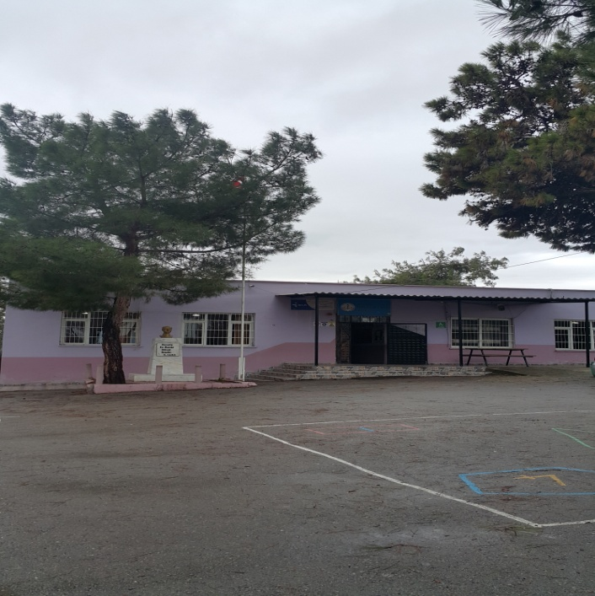
Okulumuz ilk kez 1980 yılında Tömük Cumhuriyet İlköğretim Okulu olarak eğitim öğretime başlamış; 2009-2010 Eğitim Öğretim yılında, Tömük Hacı Recep Yaşa Ortaokulu ile birleşerek Tömük Hacı Recep Yaşa İlkokulu adını almıştır.2012 yılında çıkan 4+4+4 uygulaması ile okullarımız ilkokul ve ortaokul kademesine dönüştürülmüş ve yönetimi tek olarak eğitim öğretime devam etmiştir. 2014-2015 Eğitim Öğretim yılında ortaokul kademesinden ayrılarak, Tömük Hacı Recep Yaşa İlkokulu adını almış; 2017-2018 Eğitim Öğretim yılında da adı, Tömük Cumhuriyet İlkokulu olarak değişmiştir. Okulumuz halen bu isimle hizmete devam etmektedir.

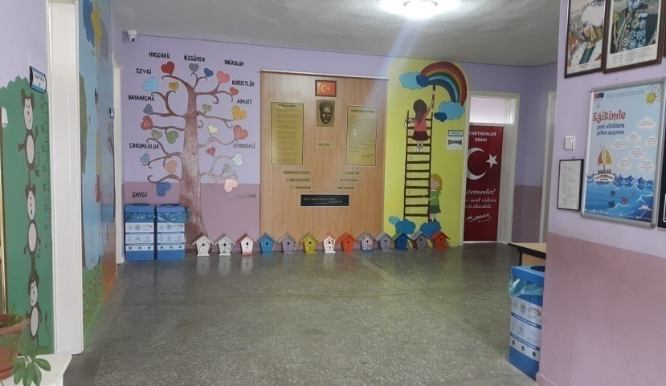
Okulumuz 6000 m2 lik bir alan üzerine kurulmuştur. Öğrencilerin oyun oynayabileceği, limon ve çam ağaçlarıyla çevrili 4000 m2 lik geniş bir bahçeye sahiptir. Okulumuz bünyesinde 4 derslik, 1 anasınıfı, 1 öğretmenler odası ve 1 idareci odası bulunmaktadır. 1 müdür, 1 müdür yardımcısı, 4 sınıf öğretmeni, 2 anasınıfı öğretmeni ve 2 hizmetli görev yapmaktadır. Okulumuzdan mezun olan çok sayıda öğrenci değişik alanlarda iş imkanı bularak çalışmaktadır.
Okulumuzda şu anda 39’u anasınıflarında 60’ı ilkokulda olmak üzere toplam 99 öğrenci öğrenim görmektedir.
Okulun Mevcut Durumu

Okul Künyesi
Okulumuzun temel girdilerine ilişkin bilgiler altta yer alan okul künyesine ilişkin tabloda yer almaktadır.

Temel Bilgiler Tablosu- Okul Künyesi
İli: Mersin |  |  |  | İlçesi: Erdemli
Adres: | Tömük Mahallesi Yayla Cad. No 83D |  |  | Coğrafi Konum (link): |  | https://www.google.com/search?safe=strict&q=t%C3%B6m%C3%BCk+cumhuriyet+ilkokulu&npsic=0&rflfq=1&rlha=0&rllag=36672155,34349585,748&tbm=lcl&ved=2ahUKEwiWksjx66vgAhWvD7kGHTfwAlkQtgN6BAgAEAQ&tbs=lrf:!2m1!1e2!3sIAE,lf:1,lf_ui:1&rldoc=1#rlfi=hd:;si:12447109715805695272;mv:!1m2!1d36.6869131785334!2d34.40858923571773!2m2!1d36.63403459666687!2d34.33477484362788!4m2!1d36.660478428037!2d34.371682039672805!5i14
Telefon Numarası: | 324 5771238 |  |  | Faks Numarası:
e- Posta Adresi: | 708090@meb.k12.tr |  |  | Web sayfası adresi: |  | www.tomukcumhuriyetilkokuluo.meb.k12.tr/
Kurum Kodu: | 708090 |  |  | Öğretim Şekli: |  | Tam Gün
Okulun Hizmete Giriş Tarihi : 1980 |  |  |  | Toplam Çalışan Sayısı |  | 10
Öğrenci Sayısı: | Kız | 52 |  | Öğretmen Sayısı | Kadın | 4
 | Erkek | 47 |  |  | Erkek | 2
 | Toplam | 99 |  |  | Toplam | 6
Derslik Başına Düşen Öğrenci Sayısı |  |  | İlkokul: 15  Anasınıfı: 19.5 | Şube Başına Düşen Öğrenci Sayısı |  |  | İlkokul: 15  Anasınıfı: 20
Öğretmen Başına Düşen Öğrenci Sayısı |  |  | İlkokul: 15  Anasınıfı: 19.5 | Şube Başına 30’dan Fazla Öğrencisi Olan Şube Sayısı |  |  | :0
Öğrenci Başına Düşen Toplam Gider Miktarı |  |  | 32,80 | Öğretmenlerin Kurumdaki Ortalama Görev Süresi |  |  | 8 yıl

Çalışan Bilgileri
Okulumuzun çalışanlarına ilişkin bilgiler altta yer alan tabloda belirtilmiştir.
Çalışan Bilgileri Tablosu
Unvan* | Erkek | Kadın | Toplam
Okul Müdürü ve Müdür Yardımcısı | 0 | 2 | 2
Sınıf Öğretmeni | 2 | 2 | 4
Anasınıfı öğretmeni | 0 | 2 | 2
Branş Öğretmeni | 0 | 0 | 0
Rehber Öğretmen | 0 | 0 | 0
İdari Personel | 0 | 0 | 0
Yardımcı Personel | 1 | 1 | 2
Güvenlik Personeli | 0 | 0 | 0
Toplam Çalışan Sayıları | 3 | 7 | 10

Okulumuz Bina ve Alanları
Okulumuzun binası ile açık ve kapalı alanlarına ilişkin temel bilgiler altta yer almaktadır.

Okul Yerleşkesine İlişkin Bilgiler
Okul Bölümleri |  | Özel Alanlar | Var | Yok
Okul Kat Sayısı | 1 | Çok Amaçlı Salon |  | X
Derslik Sayısı | 5 | Çok Amaçlı Saha |  | X
Derslik Alanları (m2) | 40 | Kütüphane |  | X
Kullanılan Derslik Sayısı | 5 | Fen Laboratuvarı |  | X
Şube Sayısı | 6 | Bilgisayar Laboratuvarı |  | X
İdari Odaların Alanı (m2) | 20 | İş Atölyesi |  | X
Öğretmenler Odası (m2) | 35 | Beceri Atölyesi |  | X
Okul Oturum Alanı (m2) | Okul: 400  Wc: 30 | Pansiyon |  | X
Okul Bahçesi (Açık Alan)(m2) | 2000
Okul Kapalı Alan (m2) | 400
Sanatsal, bilimsel ve sportif amaçlı toplam alan (m²) | 1000
Kantin (m2) | 0
Tuvalet Sayısı | 8
Diğer (………….)

Sınıf ve Öğrenci Bilgileri
Okulumuzda yer alan sınıfların öğrenci sayıları alttaki tabloda verilmiştir.

SINIFI | Erkek | Kız | Toplam | SINIFI | Kız | Erkek | Toplam
Anasınıfı A | 7 | 11 | 18 | 2-A | 10 | 11 | 21
Anasınıfı AA | 7 | 14 | 21 | 3-A | 7 | 6 | 13
1-A | 10 | 2 | 12 | 4-A | 8 | 6 | 14
*Sınıf sayısına göre istenildiği kadar satır eklenebilir.

Donanım ve Teknolojik Kaynaklarımız
Teknolojik kaynaklar başta olmak üzere okulumuzda bulunan çalışır durumdaki donanım malzemesine ilişkin bilgiye alttaki tabloda yer verilmiştir.

Teknolojik Kaynaklar Tablosu
Akıllı Tahta Sayısı | 5 | TV Sayısı | 0
Masaüstü Bilgisayar Sayısı | 3 | Yazıcı Sayısı | 2
Taşınabilir Bilgisayar Sayısı | 0 | Fotokopi Makinası Sayısı | 1
Projeksiyon Sayısı | 0 | İnternet Bağlantı Hızı | 16 mbps

Gelir ve Gider Bilgisi
Okulumuzun genel bütçe ödenekleri, okul aile birliği gelirleri ve diğer katkılarda dâhil olmak üzere gelir ve giderlerine ilişkin son iki yıl gerçekleşme bilgileri alttaki tabloda verilmiştir.

OKUL AİLE BİRLİĞİ |  |  | ANASINIFI |  | TOPLAM
Yıllar | Gelir Miktarı | Gider Miktarı | Gelir Miktarı | Gider Miktarı | Gelir Miktarı | Gider Miktarı
2016 | 4.040,04 | 2.264,06 | 0 | 0 | 4.040,04 | 2.264,06
2017 | 2.751,75 | 2.721,40 | 0 | 0 | 2.751,75 | 2.721,40
2018 | 5.430,00 | 2.494,50 | 0 | 0 | 5.430,00 | 2.494,50

PAYDAŞ ANALİZİ

Kurumumuzun temel paydaşları öğrenci, veli ve öğretmen olmakla birlikte eğitimin dışsal etkisi nedeniyle okul çevresinde etkileşim içinde olunan geniş bir paydaş kitlesi bulunmaktadır. Paydaşlarımızın görüşleri anket, toplantı, dilek ve istek kutuları, elektronik ortamda iletilen önerilerde dâhil olmak üzere çeşitli yöntemlerle sürekli olarak alınmaktadır.

Paydaş anketlerine ilişkin ortaya çıkan temel sonuçlara altta yer verilmiştir:

Öğrenci Anketi Sonuçları:
%55 Kesinlikle Katılıyorum
%22 Katılıyorum
%8 Kararsızım
%10 Kısmen Katılıyorum
%5 Katılmıyorum

Öğretmen Anketi Sonuçları:
%85 Kesinlikle Katılıyorum
%10 Katılıyorum
%5 Kararsızım
%0 Kısmen Katılıyorum
%0 Katılmıyorum

Veli Anketi Sonuçları:
%55 Kesinlikle Katılıyorum
%15 Katılıyorum
%8 Kararsızım
%10 Kısmen Katılıyorum
%12 Katılmıyorum

GZFT (Güçlü, Zayıf, Fırsat, Tehdit) Analizi
Okulumuzun temel istatistiklerinde verilen okul künyesi, çalışan bilgileri, bina bilgileri, teknolojik kaynak bilgileri ve gelir gider bilgileri ile paydaş anketleri sonucunda ortaya çıkan sorun ve gelişime açık alanlar iç ve dış faktör olarak değerlendirilerek GZFT tablosunda belirtilmiştir. Dolayısıyla olguyu belirten istatistikler ile algıyı ölçen anketlerden çıkan sonuçlar tek bir analizde birleştirilmiştir.
Kurumun güçlü ve zayıf yönleri donanım, malzeme, çalışan, iş yapma becerisi, kurumsal iletişim gibi çok çeşitli alanlarda kendisinden kaynaklı olan güçlülükleri ve zayıflıkları ifade etmektedir ve ayrımda temel olarak okul müdürü/müdürlüğü kapsamından bakılarak iç faktör ve dış faktör ayrımı yapılmıştır.

İçsel Faktörler

Güçlü Yönler
Öğrenciler | -Öğrencilerin yakın çevreden geliyor olması  -Öğrencilerimizin okul etkinliklerine katılmaya istekli olması
Çalışanlar | -Personelimizin %87’sinin 28-50 yaş aralığında dolayısıyla tecrübeli, genç ve dinamik olması  -Personelimizin hizmet içi eğitim vb. yollarla sürekli kendini yenilemesi ve buna istekli olması  -Personelimizin tamamının teknolojik araç ve yazılımları kullanması ve bununla ilgili eğitimler almış olması.  -Personelimizin %100’nün kadrolu olması.  -Personelimizin eğitim düzeyinin yüksek (%100)olması.  -Okul Yöneticisinin yüksek lisans yapması.  -Personelimizin fedakarca çalışmalar yapıyor olması  -Hizmet içi eğitimlere katılan personel sayısının çok olması
Veliler | -Velilerimizin öğrenci devamına önem vermesi  -Velilere rahatlıkla ulaşılabilmesi
Bina ve Yerleşke | -Derslik başına düşen öğrenci ortalamamızın 20’nin altında olması.  -Okul bahçemizin geniş olması.  -Derslik başına düşen öğrenci sayımızın yeterli olması  -Okula ulaşımın kolay olması
Donanım | -Teknoloji kullanımı konusunda personel ve öğrencilerin istekli olması  -Tüm sınıflarımızda internet bağlantısının ve etkileşimli tahta, yazıcı vs olması
Bütçe | -Okul aile birliği gelirlerinin yeterli düzeyde olması
Yönetim Süreçleri | -Uygulanan çağdaş bir yönetim yaklaşımının olması  -Okul yöneticilerinin yetkinlik düzeylerinin yüksek olması  -Okul aile birliklerinin olumlu çalışmalar yapması  -Eğitim öğretim hizmetlerinden paydaşlarımızın çoğunluğunun memnun olması.  -Üst yönetim desteğinin yüksek olması
İletişim Süreçleri | -Dış çevre ile güçlü bir işbirliği geleneği olması  -Paydaşlarımızın işbirliğine açık olması

Zayıf Yönler

Öğrenciler | -Evde tekrar yapmamaları
Çalışanlar | -Veliye ve çalışanlara dönük programların yapılmaması  -Hizmetiçi eğitimin yetersiz olması
Veliler | -Veli duyarsızlığı, annelerin tarım işçisi olarak çalışması  -Soysa-ekonomik düzeyin düşük olması  -Velilerin eğitim seviyelerinin düşük olması
Bina ve Yerleşke | -Okulun 1981 den itibaren kullanılması sebebiyle fiziksel olarak yetersiz olması  -Wc’lerin okul binası dışında olması  -Okul kapısının anayola açılması  -Okul sınırlarının telle çevirilememesi
Donanım | -İnternet hızının düşük olması
Bütçe | -Okul kaynaklarının büyük miktarının bakım onarım işlerine ayrılması.
Yönetim Süreçleri | -Kurumsal hafızanın olmaması
İletişim Süreçleri | -Alınan başarılı sonuçların paydaşlarla yeterli düzeyde paylaşılamaması.

Dışsal Faktörler

Fırsatlar

Politik | -Eğitimin ülkenin en öncelikli alanı olması  -Milli Eğitim Bakanlığı’nın bütçesinin artması ve merkezi bütçeden en büyük -payı alması  -Yerel yönetimlerin okullara destek olmaya istekli olmaları.  -Tarım yatırımlarına devlet desteği olması.  -Ders kitaplarının ücretsiz olması
Ekonomik | -Her mevsim tarım imkanlarının olması  -Her mevsimde tarım sektöründe iş kapasitesinin olması.  -İklimin yumuşak olması nedeniyle ısınma giderlerinin düşük olması.  -Örtü altı sebze meyve üretiminin yaygınlaşması.  -İşgücü kapasitesinin yüksek olması.  -Öğrenci velilerinin okula katkıya açık olması.  -Paydaşlarımızın işbirliğine açık olmaları.  -Yöremizin deniz ve yayla turizme uygun olması
Sosyolojik | -İlçede köklü bir kültürün olması  -İlçe halkının eğitime olan ilgilerinin yüksek olması  -Toplumda okula ve öğretmene olan güven.  -Sağlam temelli bir aile yapısının olması  -Boşanma olaylarının çok az olması.  -Erken yaşta evlenme ve çok eşliliğin olmaması  -Bölgede köklü kültüre bağlı olarak gelişen geleneklerin yaşatılması.  -Aile yapısının güçlü olması  -Yöre insanının işbirliğine açık olması  -Devlet ve millet sevgisi ve bağlılığının yüksek olması  -Sosyal olaylara duyarlılığın yüksek olması.  -Eğitim camiasının saygın bir yerinin olması.  -Eğitimcilerin meslek etiğine bağlılıklarının yüksek olması  -Öğrenci velilerinin eğitime çok duyarlı olması ve önem vermesi.  -Yörede yoğunluk gösteren önemli bir hastalığın olmaması
Teknolojik | -Yöremizde ADSL bağlantısının olması.  -Bakanlığımızın e-devlet uygulamalarını yaygınlaştırmış olması.  -Meb EBA gibi e-öğrenme imkânlarının olması.  -Yöre halkının teknolojiye olan ilgilerinin yüksek olması.
Mevzuat-Yasal | -İlçe, il MEM ve Bakanlığımızın stratejik planının yapılmış olması  -Çağdaş bir yönetim yaklaşımının (stratejik yönetim) uygulamaya konulması  -Atama ve yer değiştirmelerin elektronik ortamda yapılması  -Tarım ile ilgili kurulmuş kurum ve kuruluşların olması ve aktif çalışmaları  -Personelin disiplin suçlarının az olması.
Ekolojik | -Bölgede su ve havanın temiz olması.  -Bölgenin ormanlık bir alan olması.  -Verimli bir toprak yapısının olması  -İklimin örtü altı tarıma uygun olması.  -Sulu tarımda damla sulama sistemine geçilmesi

Tehditler
Politik | -Üretim ve imalat sanayinin olmaması  -Kooperatifçiliğin yaygınlaşmaması  -Alan değişikliği yapan öğretmenlerin yeterliliklerinin olmaması
Ekonomik | -Milli Eğitim Bakanlığı’nın bütçesinin dolayısıyla İlçe Milli Eğitim Müdürlüğümüzün bütçesinin yetersiz olması  -İş kapasitesinin tarım sektörü haricinde dar olması  -İlçe halkının her yıl sabit miktarda bir gelirinin olmaması. ( Gelirin yıllara göre değişkenlik göstermesi)  -Tarım ürünleri fiyatlarının yıllara göre değişkenlik göstermesi  -Öğrenci velilerinin gelirlerinin ancak zorunlu ihtiyaçlarını karşılayabilmesi nedeniyle eğitime yeterince bütçe ayıramaması.  -Hayırsever katkılarının az ve dağınık olması  -Tarım işçiliğinin gelirinin düşük olması (Günlük 60 TL)  -Tarım yapmak için toprak işleme maliyetinin çok yüksek olması.  -Su kaynaklarının derin vadilerde olması nedeniyle suyun tarla bahçelere getirme maliyetinin fazla olması.
Sosyolojik | -Okul hinterland alanında yerleşimin çok hızlı olması  -Tarım alanında çalışan üreticilerin eğitimsiz olması.  -İlçemizde sosyal aktivite alanlarının (sinema, tiyatro vs) ve etkinliklerinin az olması  -Ailelerin çoğunun öğrencisinden yüksek akademik başarı beklemesi  -Parçalanmış ailelerin artması  -Medyanın ve sosyal paylaşım sitelerinin çocuklar üzerinde olumsuz etkilerinin olması  -İlçemizdeki sosyal aktivite alanlarının (sinema, tiyatro vs) ve etkinliklerinin yetersiz olması
Teknolojik | -İnternet ve teknoloji bağımlılığının yaygınlaşması  -Öğrencilerin evlerinde akıllı telefonla çok vakit geçirmeleri  -İnternet kafe vb. işletmelerin sıkı denetim ve kontrol edilmemesi
Mevzuat-Yasal | -İl MEM ve Bakanlığımızın stratejik planının uygulanma çalışmalarında belirsizlik olması  -Çok karmaşık ve fazla mevzuatın olması,  -Ders müfredatının çok fazla olması
Ekolojik | -Su kaynaklarının her geçen gün azalması  - Haziran ayından itibaren havanın sıcaklığının çok fazla artması nedeniyle eğitim-öğretimin olumsuz etkilenmesi

Gelişim ve Sorun Alanları
Gelişim ve sorun alanları analizi ile GZFT analizi sonucunda ortaya çıkan sonuçların planın geleceğe yönelim bölümü ile ilişkilendirilmesi ve buradan hareketle hedef, gösterge ve eylemlerin belirlenmesi sağlanmaktadır.
Gelişim ve sorun alanları ayrımında eğitim ve öğretim faaliyetlerine ilişkin üç temel tema olan Eğitime Erişim, Eğitimde Kalite ve Kurumsal Kapasite kullanılmıştır. Eğitime erişim, öğrencinin eğitim faaliyetine erişmesi ve tamamlamasına ilişkin süreçleri; Eğitimde Kalite, öğrencinin akademik başarısı, sosyal ve bilişsel gelişimi ve istihdamı da dâhil olmak üzere eğitim ve öğretim sürecinin hayata hazırlama evresini; Kurumsal Kapasite ise kurumsal yapı, kurum kültürü, donanım, bina gibi eğitim ve öğretim sürecine destek mahiyetinde olan kapasiteyi belirtmektedir.
Gelişim ve sorun alanlarına ilişkin GZFT analizinden yola çıkılarak saptamalar yapılırken yukarıdaki tabloda yer alan ayrımda belirtilen temel sorun alanlarına dikkat edilmesi gerekmektedir.

Gelişim ve Sorun Alanlarımız
1.TEMA: EĞİTİM VE ÖĞRETİME ERİŞİM
1 | Erken çocukluk eğitim imkânlarının her çocuğun okullaşmasını sağlayacak kadar yaygın ve esnek zamanlı olmaması
2 | Devamsızlık yapan öğrencilerin olması
3 | Yabancı öğrencilerin devamsızlık yapması
4 | Yaz mevsiminde yaylaya göç etmeleri nedeniyle, öğrencilerimizin sene sonunda devamsızlık yapmaları

2.TEMA: EĞİTİM VE ÖĞRETİMDE KALİTE
1 | Öğrenci Başına Okunan Kitap Sayısının arttırılması
2 | Öğrenci Sağlığını koruma çalışması
3 | Öğrencilerin bilimsel, kültürel, sanatsal ve sportif faaliyetlere (sosyal etkinlikler) katılımının arttırılması
4 | Okul/Sınıf Kitaplığındaki Kitap Sayısının ve okunma oranlarının arttırılması
5 | Okul Rehberlik Hizmetlerin geliştirilmesi
6 | Hizmet içi Eğitimin yaygınlaştırılması
7 | Öğrencilere kitap okuma alışkanlığının kazandırılması
8 | Okul sağlığı, temizliği ve güvenliğinin geliştirilmesi
9 | Velilerin eğitim vb. alanlarda bilgi ve beceri düzeyinin geliştirilmesi
10 | Dyned dil eğitim sistemine girişin düşük olması
11 | ölçme ve değerlendirme uygulamaları konusunda yeterli bilgi ve tecrübeye sahip olunmaması
12 | Öğrencilerin ders dışında öğrenme etkinliklerini destekleyecek yenilikçi ve yaratıcı düşünme becerilerini geliştirecek fırsatların yetersiz olması.

3.TEMA: KURUMSAL KAPASİTE
1 | Çalışanların akademik eğitime yüksek lisans vb katılımının düşük olması
2 | Hizmet içi eğitime katılımın düşük olması
3 | Çalışanların ödüllendirilmemesi
4 | Fiziki imkânların yetersiz olması
5 | Teknolojik donanım bakım ve onarımının yapılmasında zorluklar yaşanması
6 | Veriye dayalı yönetim için etkin veri üretimi mekanizmaları oluşturulmamış olması
7 | Okul bahçelerinin öğrencilerin sosyal ve kültürel gelişimini desteklemede yetersiz kalması
BÖLÜM III: MİSYON, VİZYON VE TEMEL DEĞERLER
Okul Müdürlüğümüzün Misyon, vizyon, temel ilke ve değerlerinin oluşturulması kapsamında öğretmenlerimiz, öğrencilerimiz, velilerimiz, çalışanlarımız ve diğer paydaşlarımızdan alınan görüşler, sonucunda stratejik plan hazırlama ekibi tarafından oluşturulan Misyon, Vizyon, Temel Değerler; Okulumuz üst kurulana sunulmuş ve üst kurul tarafından onaylanmıştır.

MİSYONUMUZ
Tömük Cumhuriyet İlkokulu olarak; öğrencilerimizi çağın ve teknolojinin gereklerine uygun, sürekli kendini yenileyen, ahlaki değerlere sahip, geleneklerini, örf ve adetlerini uygulayan, saygılı ve sevgi ile hayata bakan, kendine güvenen, mutlu bireyler olarak yetiştirmektir.

VİZYONUMUZ
Öğrencilerimize hayatları boyunca mutlu olacakları eğitim imkanları sunmak.

TEMEL DEĞERLERİMİZ
- Saygı
- Bilimsellik
- Adanmışlık
- Öğrenen organizasyon
- Etkin iletişim
- Memnuniyet
- Özdenetim
- Etik değerlere bağlılık
- Sorumluluk anlayışı
- Zamanında hizmet
BÖLÜM IV: AMAÇ, HEDEF VE EYLEMLER

TEMA I: EĞİTİM VE ÖĞRETİME ERİŞİM

Stratejik Amaç 1:
Okulumuzda ekonomik, sosyal, kültürel ve demografik farklılıkları göz önünde bulundurarak, bireylerin dezavantajlarından etkilenmeksizin eşit ve adil şartlar da eğitime sürekli erişimini sağlamak amacıyla, paydaş işbirliği ile iç ve dış dinamikleri harekete geçirip, okul öncesinden başlayarak ilkokula kadar tüm eğitim süreçlerini yaygınlaştırmak ve sürekli iyileştirmek.
STRATEJİK HEDEF 1.1
Plan dönemi sonuna kadar okulumuzda okul öncesi ve ilkokulda okullaşma oranlarını artırarak ve yaygınlaştırarak bireylerin katılımını ve eğitimini tamamlamasını sağlamak.
PERFORMANS GÖSTERGELERİ |  | GEÇMİŞ YILLAR | HEDEF
 |  | 2018 | 2019 | 2020 | 2021 | 2022 | 2023
PG 1.1.1 İlkokul 1. Sınıf Öğrencilerinden en az 1 Yıl Okulöncesi Eğitim Almış Olanların Oranı(%) |  | 90 | 95 | 95 | 95 | 100 | 100
PG 1.1.2 Taşınan Öğrenci Sayısı |  | 0 | 0 | 0 | 0 | 0 | 0
PG 1.1.3 Devamsızlık Oranı (20 gün ve Üzeri) (%) | İlkokul | 0 | 1,59 | 0 | 0 | 0 | 0
 | Okul Öncesi | 0 | 0 | 0 | 0 | 0 | 0
PG 1.1.4 Sınıf Tekrarı Yapan Öğrenci Oranı ( % ) |  | 0 | 1,59 | 0 | 0 | 0 | 0
PG 1.1.5 Okul Terki Yapan Öğrenci Oranı ( % ) |  | 0 | 0 | 0 | 0 | 0 | 0

Eylemler
No | Eylem İfadesi | Eylem Sorumlusu | Eylem Tarihi
1 | Eğitime Erişim Faaliyeti | Öğrenci işleri müd. yard | Her ay
2 | Okul öncesi eğitim faaliyeti | Öğrenci işleri müd. yard | Her ay
3 | Taşıma faaliyeti | Yok | yok
4 | Devam takip faaliyeti | Öğrenci işleri müd. yard | Her ay

TEMA II: EĞİTİM VE ÖĞRETİMDE KALİTENİN ARTIRILMASI

Stratejik Amaç 2:
Okulumuzda, eğitimin her kademesindeki bireyin ulusal ve uluslararası ölçütlerde bilgi, beceri, tutum ve davranış kazanmasını sağlayacak kaliteli eğitim ortamları hazırlamak ve bir üst öğrenim kurumuna geçişte hareketlilik düzeyi yüksek bireyler yetiştirmek için; sınıf temelli başarı düzeyleri, standartlar ve yeterlilikler belirleyerek çoklu değerlendirme sistemleri kurup, öğrenci başarı ve kazanımlarını sürekli ölçüp izleyerek, yeni öğretim yöntemleri geliştirip, uygulamaları sürdürülebilir süreç yönetimi yaklaşımıyla sürekli iyileştirmek.
3.6.1.1 STRATEJİK HEDEF 2.1
Her eğitim kademesindeki öğrencilerimizin başarı ve kazanımlarını sürekli izleyip değerlendirerek, yeni öğretim programları, eğitim materyalleri ve rehberlik hizmetleri ile geliştirmek.
PERFORMANS GÖSTERGELERİ |  | GEÇMİŞ YILLAR | HEDEF
 |  | 2018 | 2019 | 2020 | 2021 | 2022 | 2023
PG 2.1.1 Öğrencilerin Yıl Sonu Başarı Puan Ortalamaları | 1, 2, 3. Sınıf | İyi | İyi | İyi | Çok iyi | Çok iyi | Çok iyi
 | 4. Sınıf | 89 | 89 | 90 | 90,5 | 91 | 91,5
PG 2.1.2 Öğrenci Başına Okunan Kitap Sayısı |  | 42 | 43 | 44 | 45 | 46 | 47
PG 2.1.3 Öğrenci Sağlığına Yönelik Düzenlenen Eğitim Sayısı |  | 6 | 6 | 6 | 7 | 7 | 7
PG 2.1.4 Öğrenci Sağlığına Yönelik Takip Edilen Protokol Sayısı |  | 1 | 1 | 1 | 1 | 1 | 1
PG 2.1.5 Sağlığa Yönelik Yürütülen Proje Sayısı |  | 0 | 1 | 1 | 1 | 1 | 1
PG 2.1.6 Katılınılan İlçe Bazında Düzenlenen Sosyal Etkinlik Sayısı |  | 5 | 5 | 5 | 5 | 5 | 5
PG 2.1.7 Okul bazında düzenlenen etkinlik sayısı |  | 8 | 8 | 8 | 8 | 8 | 8
PG 2.1.8 Sosyal Etkinliklere Katılan Öğrenci Sayısının Toplam Öğrenci Sayısına Oranı ( % ) |  | 85 | 85 | 87 | 90 | 90 | 95
PG 2.1.9 Okul Rehberlik Hizmetlerinden Yararlanan Öğrenci Oranı ( % ) |  | 100 | 100 | 100 | 100 | 100 | 100
PG 2.1.10 Okul Rehberlik Hizmetlerinden Yararlanan Veli Oranı ( % ) |  | 80 | 80 | 82 | 85 | 85 | 90
PG 2.1.11 Hizmet içi Eğitime Katılan Yönetici Ve Öğretmen Sayısı |  | 5 | 6 | 6 | 6 | 6 | 6
PG 2.1.12 Hizmet içi Eğitim Alan Rehber Öğretmen Sayısı |  | 0 | 0 | 0 | 0 | 0 | 0
PG 2.1.13 Bir Eğitim ve Öğretim Süresinde Sanat, Bilim, Kültür ve Spor Alanlarından En Az 1 Faaliyete katılan Öğrenci Oranı (%) |  | 100 | 100 | 100 | 100 | 100 | 100
PG 2.1.16 İftihar Belgesi Alan Öğrenci Oranı (%) |  | 0 | 2 | 2 | 2 | 2 | 2
PG 2.1.17 Takdir veya Teşekkür Belgesi Alan Öğrenci Oranı (%) |  | 90 | 92 | 92 | 95 | 95 | 95
PG 2.1.18 Alınan sertifika sayısı (Beyaz Bayrak, Beslenme Dostu Okul Sertifikası vs.) |  | 0 | 0 | 0 | 0 | 0 | 0
PG 2.1.19 Üst Eğitim Kurumlarının Tanıtıldığı Etkinlik Sayısı |  | 0 | 0 | 0 | 0 | 0 | 0
PG 2.1.20 Sosyal Etkinliklere Katılan Veli Sayısı |  | 70 | 75 | 75 | 77 | 80 | 85
PG 2.1. 21 Okul/Sınıf Kitaplığındaki Toplam Kitap Sayısı |  | 500 | 550 | 600 | 650 | 700 | 750
PG 2.1. 22 Okulda Düzenlenen Sergi Sayısı |  | 1 | 2 | 3 | 4 | 5 | 6
PG 2.1. 23 Doğal kaynakların Korunmasına Yönelik Düzenlenen Etkinlik Sayısı |  | 3 | 3 | 3 | 3 | 3 | 3
PG 2.1. 24 Okulca Düzenlenen Veli Eğitimi Sayısı |  | 7 | 7 | 7 | 7 | 7 | 7
PG 2.1. 25 Okulca Düzenlenen Veli Eğitimine Katılan Veli Sayısı |  | 50 | 60 | 65 | 70 | 75 | 80
PG 2.1.26 Açılan İYEP Katılan Öğrencilerin Tüm Öğrencilere Oranı |  | 6,6 | 6,4 | 6 | 5,9 | 5,7 | 5,5

Eylemler
No | Eylem İfadesi | Eylem Sorumlusu | Eylem Tarihi
1 | Eğitim Öğretim Faaliyeti | Müdür Yardımcısı | Her ay
2 | Sosyal Etkinlikler Faaliyeti | Müdür Yardımcısı | Her ay
3 | Sergi faaliyeti | Müdür Yardımcısı | Her yıl mayıs ayı
4 | Rehberlik Faaliyeti | Sınıf Rehber Öğretmeni | Her ay
5 | Koruyucu Sağlık Hizmetleri Faaliyeti | Müdür Yardımcısı | Her ay
6 | Ölçme ve Değerlendirme Faaliyeti | Müdür Yardımcısı | Her ay
7 | Okul İçi Eğitim Faaliyeti | Müdür Yardımcısı | Her yıl eylül ve haziran ayları
8 | Ödüllendirme Faaliyeti | Müdür Yardımcısı | Her yıl haziran ayı
9 | Veli eğitimi faaliyeti | Sınıf Rehber öğretmeni | Her ay
10 | Hizmet içi eğitim faaliyeti | Müdür Yardımcısı | Her ay
11 | Kurs faaliyeti (İYEP) | Müdür Yardımcısı | İlgili aylarda

3.6.1.2 STRATEJİK HEDEF 2.2
Okulumuzdan mezun olan öğrencilerimizin, bir üst öğrenime devam edenlerin sayısının arttırılmasını sağlamak.
PERFORMANS GÖSTERGELERİ | GEÇMİŞ YILLAR | HEDEF
 | 2018 | 2019 | 2020 | 2021 | 2022 | 2023
PG 2.2.1 Mezun Olan Öğrencilerden Bir Üst Öğrenime Devam Edenlerin Oranı | 100 | 100 | 100 | 100 | 100 | 100

Eylemler
No | Eylem İfadesi | Eylem Sorumlusu | Eylem Tarihi
1 | Mezunları İzleme Faaliyeti | Öğrenci İşleri Müd. Yard. | Her Ay

3.6.1.3 STRATEJİK HEDEF 2.3
Öğretmen ve öğrencilerimizin uluslararası projelere katılım oranlarının arttırılarak yabancı dil ve hareketlilik düzeyini yükseltmek.
PERFORMANS GÖSTERGELERİ | GEÇMİŞ YIL | HEDEF
 | 2018 | 2019 | 2020 | 2021 | 2022 | 2023
PG 2.3.1 Hazırlanan Uluslararası Proje Sayısı | 1 | 1 | 1 | 1 | 1 | 1
PG 2.3.2 Kabul Edilen Uluslararası Proje Sayısı | 0 | 1 | 1 | 1 | 1 | 1
PG 2.3.3 Uluslararası Hareketlilik Programlarına/Projelerine Katılan Öğretmen Sayısı | 0 | 0 | 6 | 6 | 6 | 6
PG 2.3.4 Uluslararası Hareketlilik Programlarına/ Projelerine Katılan Öğrenci Sayısı | 0 | 0 | 5 | 5 | 5 | 5
PG 2.3.5 Dyned Sisteminde Girişi Yapılan Öğrenci Oranı | 100 | 100 | 100 | 100 | 100 | 100
PG 2.3.6 Dyned Sistemine Giriş Yapan Öğrencilerden Dyned’i kullananların Toplam Öğrencilere Oranı ( % ) | 100 | 100 | 100 | 100 | 100 | 100
PG 2.3.7 Yabancı Dil Dersi Not Ortalaması | 4,5 | 4,6 | 4,8 | 5 | 5 | 5

Eylemler
No | Eylem İfadesi | Eylem Sorumlusu | Eylem Tarihi
1 | DYNED Projesi | Müdür yardımcısı | Her ay
2 | Uluslararası Hareketlilik Projesi ( AB Projesi) | Müdür yardımcısı | Yılda 1 defa
3 | E-Twinnnig projeleri | Tüm öğretmenler | 1.ve 2.dönem

TEMA III: KURUMSAL KAPASİTE

Stratejik Amaç 3:
Okulumuzun kurumsal kapasitesinin nitelik ve nicelik olarak stratejik yönetim yaklaşımı ile gelişmesi ve yönetim organizasyonu, insan kaynakları, beşeri ve teknolojik alt yapı alanlarında kapasitesini arttırmak için, plan dönemi süresince; ölçülebilir, analiz edilebilir ve kontrol edilebilir bir yönetim yapısı oluşturarak stratejilerin hayat bulmasını sağlamak, insan kaynaklarının niteliğini arttırmak, fiziki, mali ve teknolojik alt yapıyı vizyona taşıyacak şekilde iyileştirmek.

3.7.1.1 STRATEJİK HEDEF 3.1
Okulumuz insan kaynaklarından maksimum düzeyde yararlanmak için; personelin planlanması, görevlendirilmesi, değerlendirilmesi ve ödüllendirmesine yönelik objektif bir değerlendirme sistemi oluşturup, planlı eğitimlerle kariyer gelişimine katkıda bulunarak niteliğinin geliştirilmesini sağlamak.
PERFORMANS GÖSTERGELERİ | GEÇMİŞ YIL | HEDEF
 | 2018 | 2019 | 2020 | 2021 | 2022 | 2023
PG 3.1.1 Yüksek Lisans Yapan Personel Sayısı | 1 | 1 | 2 | 2 | 2 | 2
PG 3.1.2 Yüksek Lisans Yapan Personelin Tüm Personele Oranı ( % ) | 17 | 17 | 20 | 25 | 25 | 25
PG 3.1.3 Katılım Sağlanan Mahalli Hizmetiçi Eğitim Sayısı | 5 | 6 | 6 | 6 | 7 | 8
PG 3.1.4 Mahalli Hizmetiçi Eğitime Katılan Personel Sayısı | 6 | 6 | 6 | 6 | 6 | 6
PG 3.1.5 Ödül Verilmesi Teklif Edilen Personel Sayısı | 1 | 2 | 2 | 2 | 3 | 3
PG 3.1.6 Öğretmen Başına Düşen Öğrenci Sayısı | 15 | 15 | 17 | 17 | 19 | 20

Eylemler
No | Eylem İfadesi | Eylem Sorumlusu | Eylem Tarihi
1 | Kişisel Gelişimi Destekleme Faaliyeti | Personel Müd. Yard | Yılda 1 defa
2 | Hizmet İçi Eğitim Faaliyeti | Personel Müd. Yard | Yılda 4 defa
3 | Okul İçi Eğitim faaliyeti | Personel Müd. Yard | Her ay
4 | Ödüllendirme Faaliyeti | Okul Müdürü | Yılda 1 defa

3.7.1.2 STRATEJİK HEDEF 3.2
Okulumuzda ihtiyaç duyulan eğitim tesislerinin yapılması, donatılması, geliştirilmesi ve sağlıklı eğitim ortamlarının hazırlanmasında, Okul Aile Birliğimiz bütçe olanakları, hayırsever katkıları, sivil toplum kuruluşlarından elde edilen finansal kaynakları etkin ve verimli kullanmak.
PERFORMANS GÖSTERGELERİ | GEÇMİŞ YILLAR | HEDEF
 | 2018 | 2019 | 2020 | 2021 | 2022 | 2023
PG 3.2.1 Fiziki İmkânları İyileştirilen Ve Alt Yapı Eksiklikleri Giderilen Bölüm/Eğitim Tesisi Sayısı | 1 | 1 | 1 | 1 | 1 | 1
PG 3.2.2 Yeni Yapılan Derslik Sayısı | 0 | 0 | 0 | 0 | 0 | 0
PG 3.2.3 Donatılacak Sınıf /Bölüm/Tesis Sayısı | 0 | 0 | 0 | 0 | 0 | 0
PG 3.2.4 Derslik Başına Düşen Öğrenci Sayısı | 20 | 20 | 20 | 20 | 20 | 20
PG 3.2.5 Engellilerin Kullanımına Yönelik Yapılan Düzenleme Sayısı | 1 | 0 | 0 | 0 | 0 | 0
PG 3.2.6 Kurulumu Tamamlanan Tablet Veya Etkileşimli Tahta sayısı | 5 | 0 | 0 | 0 | 0 | 0
PG 3.2.7 Yeni Alınan Bilgisayar Sayısı | 0 | 0 | 0 | 0 | 0 | 1
PG 3.2. 8 Yeni Alınan projeksiyon, fotokopi Mak, Yazıcı, Tv vs. Sayısı | 0 | 0 | 0 | 0 | 0 | 1

Eylemler

No | Eylem İfadesi | Eylem Sorumlusu | Eylem Tarihi
1 | Bakım Onarım faaliyeti | Okul Müdürü | Yaz tatili
2 | Donatım Faaliyeti | Okul Müdürü | Yaz tatili
3 | Ek Derslik Projesi | Okul Müdürü | Yaz tatili
4 | Fatih Projesi | Okul Müdürü | Yaz tatili

3.7.1.3 STRATEJİK HEDEF 3.3
Plan döneminde sürdürülebilir süreç yönetimi ile kurumun önceliklerine odaklı sistematik bir yaklaşım geliştirerek faaliyetleri ölçülebilir duruma getirip ölçmek, verilerden hareketle sürekli iyileşme ve gelişimi sağlayarak fonksiyonlar arası ilişkileri güçlendirmek, hizmeti alana odaklanmış yönetim anlayışını benimseyerek hızlı karar alabilmek ve yönetim kararlarının alınmasında katılımı, çoğulculuğu ve şeffaflığı sağlamak, sorumlulukları net olarak tanımlayarak kaynakları daha etkin kullanmak.
PERFORMANS GÖSTERGELERİ | GEÇMİŞ YIL | HEDEF
 | 2018 | 2019 | 2020 | 2021 | 2022 | 2023
PG 3.3.1 Rehberlik ve Denetimi Yapılan Sınıf Oranı ( %) | 100 | 100 | 100 | 100 | 100 | 100
PG 3.3.2 Rehberlik ve Denetimi Yapılan Personel Oranı (%) | 100 | 100 | 100 | 100 | 100 | 100
PG 3.3.3 Rehberlik ve Denetimi Yapılan Personelden 92 ve Üzeri Puan Alan Personel Oranı | 100 | 100 | 100 | 100 | 100 | 100
PG 3.3.4 Gerçekleştirilen Yetki Devri Sayısı | 1 | 1 | 1 | 1 | 1 | 1

Eylemler
No | Eylem İfadesi | Eylem Sorumlusu | Eylem Tarihi
1 | Ders Rehberlik Faaliyeti | Okul müdürü | Her yıl Aralık ayı
2 | Ders Denetimi faaliyeti | Okul müdürü | Her yıl Nisan ayı

V. BÖLÜM: MALİYETLENDİRME

2019-2023 Stratejik Planı Faaliyet/Proje Maliyetlendirme Tablosu

Kaynak Tablosu | 2019 | 2020 | 2021 | 2022 | 2023 | Toplam
Genel Bütçe | 0 | 0 | 0 | 0 | 0 | 0
Valilikler ve Belediyelerin Katkısı | 0 | 0 | 0 | 0 | 0 | 0
Diğer (Okul Aile Birlikleri) | 10.000 | 11.000 | 12.000 | 13.500 | 15.000 | 61.500
Anasınıfı | 0 | 0 | 0 | 0 | 0 | 0
TOPLAM | 10.000 | 11.000 | 12.000 | 13.500 | 15.000 | 61.500

VI. BÖLÜM: İZLEME VE DEĞERLENDİRME
Okulumuz Stratejik Planı izleme ve değerlendirme çalışmalarında 5 yıllık Stratejik Planın izlenmesi ve 1 yıllık gelişim planın izlenmesi olarak ikili bir ayrıma gidilecektir.
Stratejik planın izlenmesinde 6 aylık dönemlerde izleme yapılacak denetim birimleri, il ve ilçe millî eğitim müdürlüğü ve Bakanlık denetim ve kontrollerine hazır halde tutulacaktır.
Yıllık planın uygulanmasında yürütme ekipleri ve eylem sorumlularıyla üçer aylık ilerleme toplantıları yapılacaktır. Toplantıda bir önceki ayda yapılanlar ve bir sonraki ayda yapılacaklar görüşülüp karara bağlanacaktır.

EKLER:
- Öğrenci görüş ve değerlendirmeleri anket formu
- Öğretmen görüş ve değerlendirmeleri anket formu
- Veli görüş ve değerlendirmeleri anket formu

